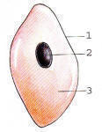
Juist of onjuist:
Oefenen CE- organen&cellen/stofwisseling/planten/ecologie
- De zuurgraad van de bodem is een biotische factor;
- Soortgenoten van een dier zijn abiotische factoren;
- Alle abiotische factoren in een gebied noem je ecosysteem;
- Hiernaast zie je een cel zonder celwand…dit is dus een bacteriecel;
- Een cactus heeft een heel breed wortelstelsel;
- Een vetplant heeft een dikke waslaag op de bladeren: zo kan hij sneller water verdampen;
- Een insectenbloem maakt meer stuifmeel dan een windbloem;
- Het stuifmeel bij insectenbloemen is zwaar en kleverig;
- Bij een waterlelie drijven de groene bladeren op het water: de huidmondjes zit aan de onderkant van het blad;
- Teengangers worden ook wel topgangers genoemd;
- Een koe is een voorbeeld van een hoefganger;

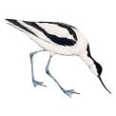
- Hiernaast zie je de kluut: op welke manier heeft de kluut zich aangepast aan het leven op stranden en kusten?

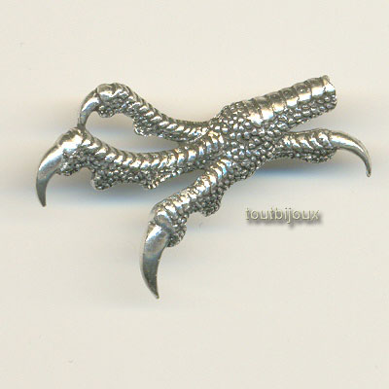
- Hiernaast zie je een roofvoet. Van welk
dier kan deze poot zijn?
- Van een specht;
- Van een koolmees;
- Van een arend;
- Van een fuut.
- over een schaap wordt het volgende beweerd:
- Petra: een schaap heeft knobbelkiezen;
- Sjaak: een schaap heeft een lang darmkanaal;
Wie heeft gelijk?
- Alleen Petra; B.Alleen Sjaak; C.Beide; D.Geen van beide.
- Welk dier haalt adem m.b.v. tracheeën?
- De mug; C.de krokodil
- De snoek; D.de hagedis.

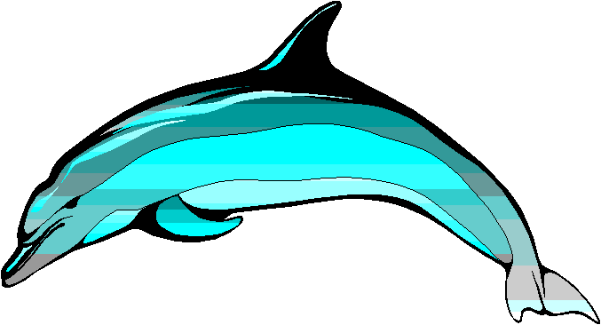
- Welke ademhalingsorganen heeft het dier
op de afbeelding hiernaast?

- A.Wat is de reden dat planteneters bijna altijd een lang darmkanaal hebben?
B.Wat is de reden dat planteneters vrijwel de hele dag grazen?
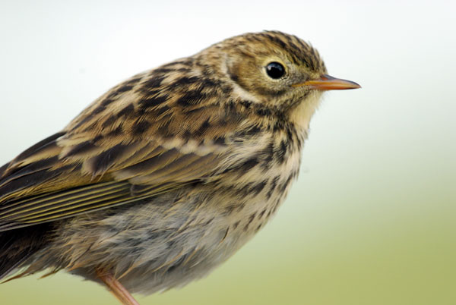
- Van een cel is bekend, dat het een celwand en geen celkern heeft. Uit welk rijk komt deze cel?
- Bacterierijk;
- Schimmelrijk;
- Plantenrijk;
- Dierenrijk.
- Hoe heet de buitenste laag van een dierencel?
- Waarom heeft een zebra geen hoektanden?
- Waaruit bestaat het voedsel van een graspieper? (zie foto hierboven)
- Insecten;
- Zaden;
- Vlees;
- Vis.
- A.Hiernaast zie je een voedselweb in zee. Benoem twee voedselketens,
die je uit dit web kunt halen. Denk aan de pijlen.
B.welke van de organismen hieronder is/zijn producenten?
C.Benoem een consument van de 1e orde uit het voedselweb

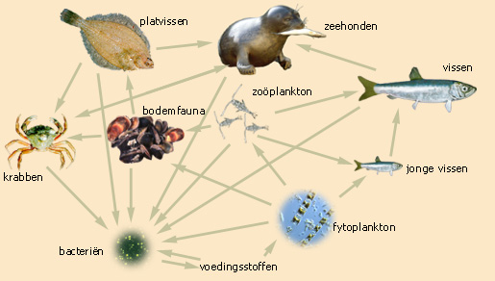

- Met welke wortelonderdelen neemt een plant water op uit de grond?
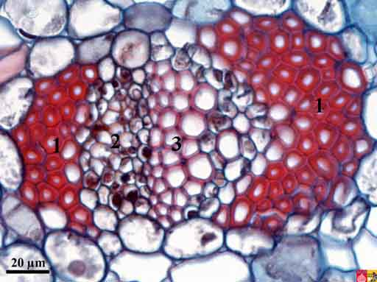

3
2

- Hierboven zijn bastvaten en houtvaten te zien. Welk cijfer geeft houtvaten aan? Cijfer 2 of 3? Hoe kun je dat zien?
- Wat wordt er vervoerd door bastvaten?
- Welke drie stoffen kan een plant uitscheiden via de huidmondjes?
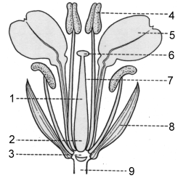
- Benoem drie functies van wortels
- Geef de namen van de onderdelen van de bloem
- Benoem vijf manieren van ongeslachtelijke
Voortplanting
- Een zaad bevat als reservestoffen: vet,
eiwit en……………….?
- Wat is een kiempje?
- Wat is de reden dat bij veel planten in een
warm milieu, de huidmondjes vaak aan de
onderkant van het blad zitten?
- Geef de definitie van een weefsel + een voorbeeld
- Zet de volgende woorden in volgorde van groot naar klein:
Orgaanstelsel-cel-chromosoom-weefsel-organisme-orgaan
- Benoem de fotosyntheseformule
- Stel een levende wortel van een plant wordt zonder stengel en bladeren voor de zon in water gezet. Er ontstaan belletjes. Waaruit bestaan deze belletjes?
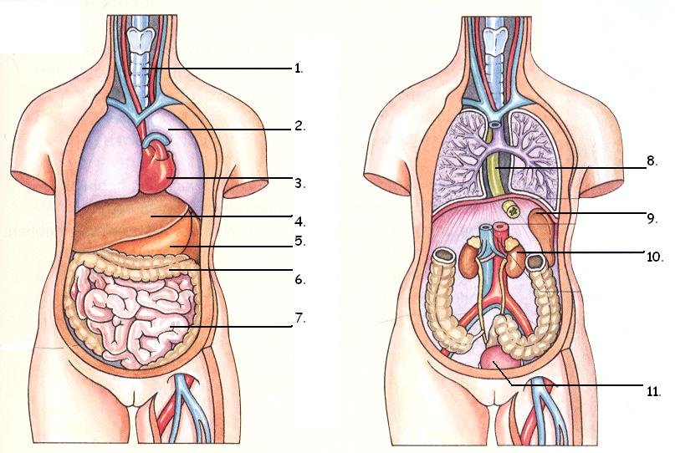
- Hieronder zie je de organen van de torso. Benoem de onderdelen

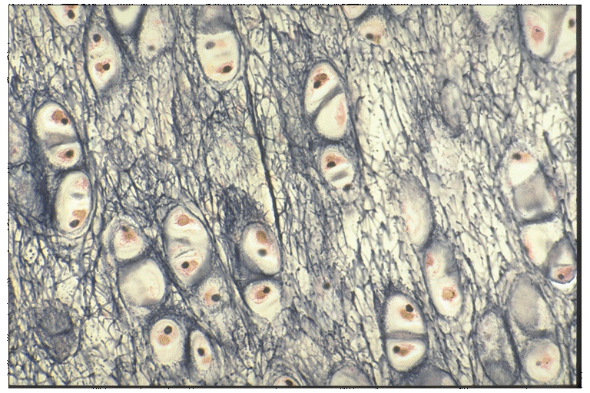
- Welk orgaan heeft als enige functie: het onttrekken van water?
- Hiernaast zie je kraakbeen.
Bij welk nummer tref je dit
kraakbeen aan?
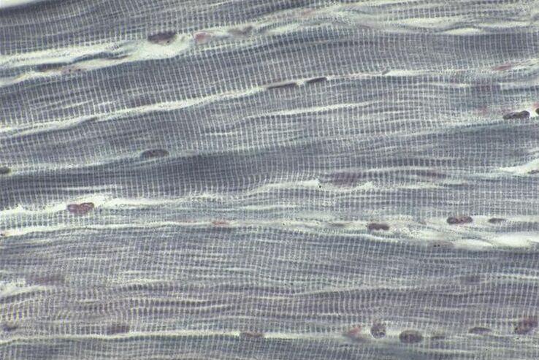
- wat voor type weefsel zie je op
de foto rechtsonder?
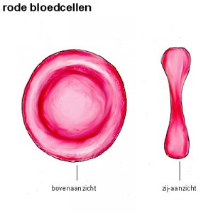
- Wat voor type cel zie je hieronder?

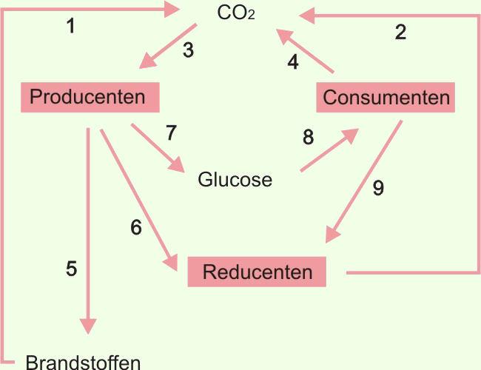
- Hiernaast zie je de
Koolstofkringloop.
Welk proces hoort bij
nummer 4?
- Welk proces hoort bij
nummer 3?
- Welk type voedselpiramide
heeft NIET altijd een
piramidevorm?
A.piramide van biomassa
B.piramide van aantallen
Geef een uitleg hiervoor
- Consumenten en reducenten gebruiken enerzijds hun energierijke voedsel voor het opbouwen van hun lichaam en anderzijds voor het proces………………
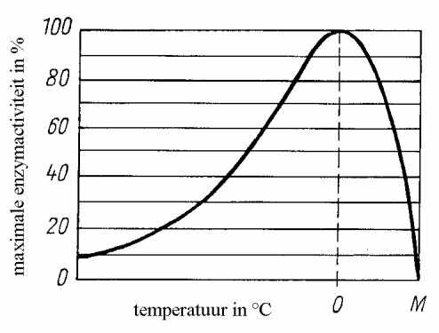
- Op de savanne zijn er vele factoren die het leven van een gazelle beïnvloeden. Welke van de volgende factoren zijn abiotische factoren:
-regen
-gras
-soortgenoten
-leeuwen
-temperatuur
-wind
47. hiernaast zie je een
grafiek waarin de enzym-
activiteit wordt aangegeven.
De letter “O” staat voor
Optimumtemperatuur.
Wat houdt dit in?

48.Kees zegt: een enzym is een koolhydraat. Petra beweert: een enzym werkt specifiek en wordt zelf niet verbruikt. Wie heeft gelijk?
A.alleen Kees, B.alleen Petra, C.beide, D.geen van beide

49. Welke nummers zijn voorbeelden van organische stoffen?
1.eiwit, 2.water, 3.vet, 4.koolhydraat, 5.CO₂, 6.zout

50.Met welk type celorganel kan een plant fotosynthese bedrijven?
- Met de celkern;
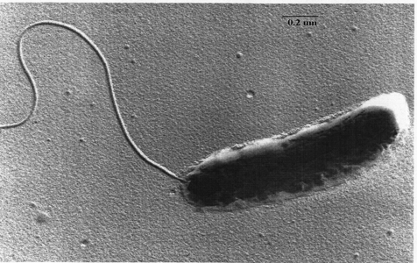
- Met de bladgroenkorrels;
- Met de vacuoles;
- Met het cytoplasma.

51.Hiernaast zie je een organisme
met een celwand en zonder celkern.
Tot welk rijk behoort dit organisme?
- Bacteriën; B. schimmels; C. planten; D. dieren.

52.Noem vier van de zeven levenskenmerken.
- Een persoon is tijdens het sporten enorm aan het zweten. Tot welk levenskenmerk behoort zweten?
- welke drie levenskenmerken horen bij
stofwisseling?
53.Welk woord hoort bij de omschrijving:
alle planten of dieren van 1 soort die
samen in een gebied leven en zich
onderling voortplanten.
- Biosfeer;
- Populatie;
- Ecosysteem;
- Organisme.

54.Tot welk orgaanstelsels behoort het hart?
- Tot het verteringsstelsel en het bloedvatenstelsel;
- Tot het ademhalingsstelsel en het spierstelsel;
- Tot het spierstelsel en het bloedvatenstelsel;
- Tot het zenuwstelsel en het ademhalingsstelsel

55.Welke cel is de kleinste?
A.plantencel, B.dierencel, C.bacteriecel, D.schimmelcel

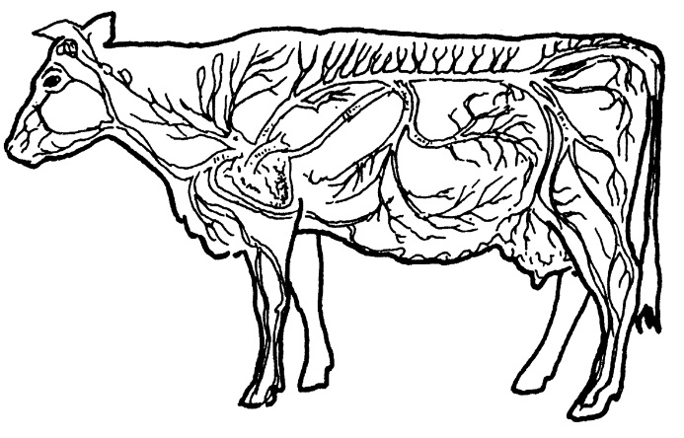
56.Je ziet hier een orgaanstelsel van een koe.
Welk orgaanstelsel is hier getekend?
A Het zenuwstelsel.
B Het bloedvatenstelsel.
C Het beenderstelsel.
D Het uitscheidingsstelsel.

57.Klaas zegt: alle rijken hebben celmembranen om hun cellen. Hein beweert:
alleen dierencellen hebben geen celwanden. Wie heeft gelijk?
A alleen Klaas; B alleen Hein; C. beide D. geen van beide

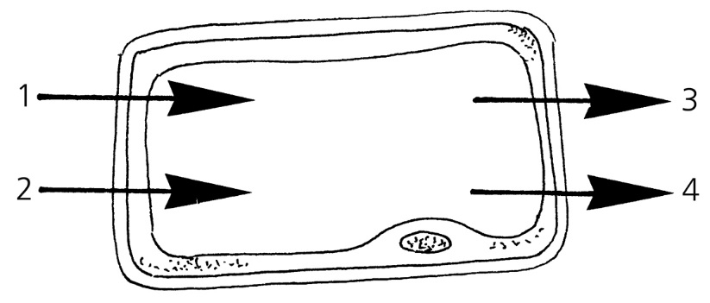
58. Je ziet hieronder een cel zonder bladgroenkorrels.

Jaap zegt: in deze cel kan geen fotosynthese plaatsvinden.
Petra zegt: met nummer 1 zou CO2 kunnen worden bedoeld. Wie heeft gelijk
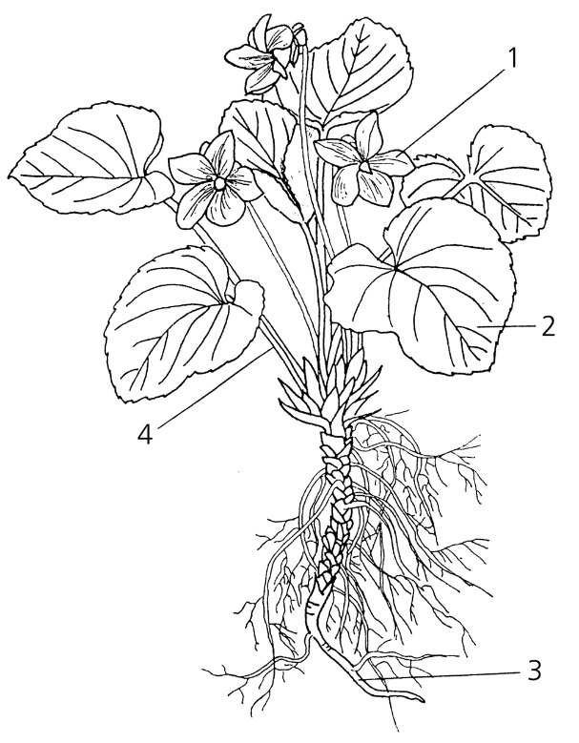
A alleen Klaas; B alleen Petra. C beide; D geen van beide heeft gelijk.
59. Je ziet hier een plant
Op welke van de vier aangegeven plaatsen
wordt overdag zuurstof verbruikt?
A Alleen op plaats 3.
B Alleen op de plaatsen 2 en 3.
C Alleen op de plaatsen 1 en 4.
D Op de plaatsen 1, 2, 3 en 4.

60 Geef eens een voorbeeld van een ecosysteem

61 Met kalkwater kun je CO2 aantonen, hoe
heet een stof waarmee je iets kunt aantonen?

